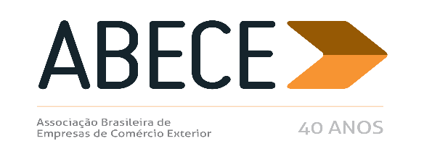
ALERTA MEDIDA DE DEFESA COMERCIAL – n° 18/2018

Prezado Associado,
Informamos, para conhecimento imediato e adoção das providências cabíveis, a publicação de medidas de defesa comercial referentes aos produtos abaixo.
Trata-se de informação de caráter exclusivo para associados com divulgação restrita.
Para cancelar o recebimento, solicitamos enviar mensagem neste e.mail.
Atenciosamente,
Secretaria Executiva da ABECE

CHAPAS DE GESSO (NCM 6809.11.00)

ANEXO

RESOLUÇÃO Nº 69, DE 25 DE SETEMBRO DE 2018 (DOU 26/9/2018)

Aplica direito antidumping definitivo, por um prazo de até cinco anos, às importações brasileiras de chapas de gesso ou de composição à base de gesso revestidas e/ou reforçadas com papel ou cartão, originárias de do México.
O COMITÊ EXECUTIVO DE GESTÃO DA CÂMARA DE COMÉRCIO EXTERIOR, no uso das atribuições que lhe conferem os arts. 2º, inciso XV, e 5º, § 4º, inciso II, do Decreto nº 4.732, de 10 de junho de 2003, e tendo em vista a deliberação de sua 160ª reunião, realizada em 25 de setembro de 2018, e o que consta dos autos do Processo MDIC/SECEX 52272.000987/2017-12, resolveu,ad referendumdo Conselho de Ministros:
Art. 1oFica encerrada a investigação com aplicação de direito antidumping definitivo, por um prazo de até cinco anos, às importações brasileiras de chapas de gesso ou de composição à base de gesso revestidas e/ou reforçadas com papel ou cartão, comumente classificados no subitem 6809.11.00 da Nomenclatura Comum do Mercosul - NCM, originárias do México, a ser recolhido sob a forma de alíquota específica fixada em dólares estadunidenses por tonelada, nos montantes abaixo especificados:
Origem | Produtor/Exportador | Direito Antidumping Definitivo(em US$/t)
México | Panel Rey S.A. | 57,32
 | USG México S.A. de C.V. | 117,42
 | Demais empresas | 117,42
Art. 2oPassam a ser públicos os fatos que justificaram a decisão conforme o anexo desta Resolução.
Art. 3oEsta Resolução entra em vigor na data de sua publicação.
YANA DUMARESQ SOBRAL ALVES
Presidente do Comitê Executivo de GestãoSubstituta

